Phân tích yêu cầu
Actor chính :
- Học viên
Vai trò :
- Đăng ký khóa học, chọn khóa học, mua thêm tài liệu học tập

Yêu cầu
Chức năng | Đăng ký khóa học
Chức năng | Chọn khóa học, trình độ và lớp học theo lịch
Chức năng | Mua thêm tài liệu học tập
Chức năng | Nhận mã đăng ký
Phi chức năng | Hệ thống phải phục vụ được lượng truy cập lớn trong các đợt mở đăng ký
Phi chức năng | Hệ thống bắt buộc bảo mật thông tin cá nhân của học viên

BR3 => Bước 6 : Hệ thống kiểm tra xem các phiếu đăng ký của học viên có trùng lịch học hay không, nếu không thì mới cho đăng ký
BR4 => Bước 4 : Học viên có thể không mua hoặc mua nhiều tài liệu học tập
Điểm chưa rõ: Giá tài liệu theo thời điểm đăng ký, không theo giá hiện hành?
- Câu hỏi: Giá tài liệu theo thời điểm đăng ký đó do ai quy định, hệ thống tự tính hay phải tính thủ công và nếu không theo bảng giá hiện hành thì có còn đảm bảo tính phù hợp hay không?
Activity diagram
Bước 6.1: Hệ thống kiểm tra lớp còn chỗ hay không > Nếu không, báo lỗi và quay lại bước 3 / Nếu có, tiếp tục qua bước 6.2
Bước 6.2: Hệ thống tiếp tục kiểm tra xem học viên có các đơn đăng ký trùng lịch học với đơn đăng ký hiện tại hay không > Nếu có, báo lỗi và quay lại bước 3/ Nếu không, tiếp tục tới bước 6.3
Bước 6.3: Hệ thống tạo phiếu đăng ký và cấp phát mã đăng ký cho học viên, sau khi đăng ký và cấp phát mã thành công thì hiển thị thông báo thành công.
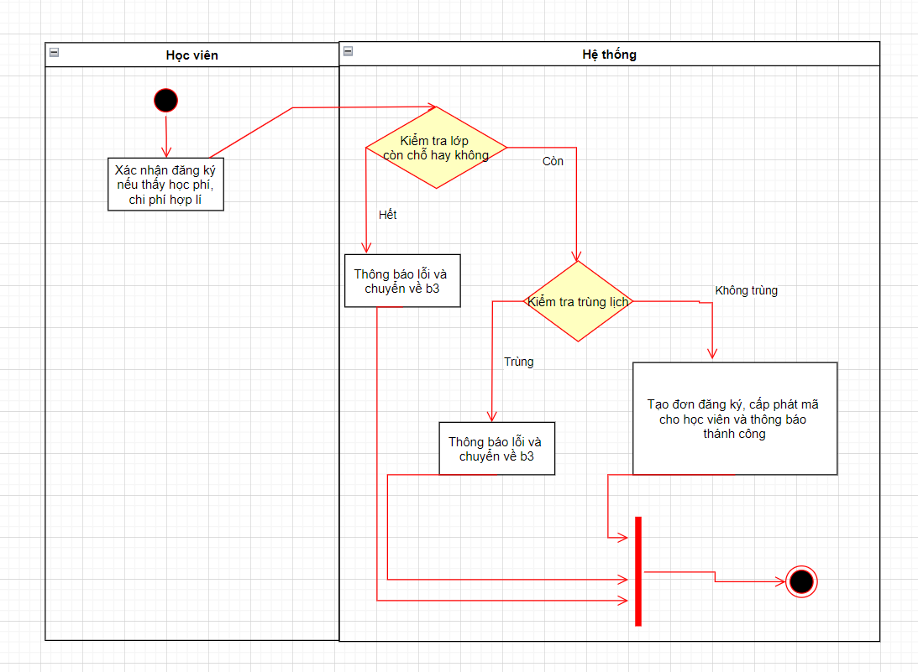

ERD
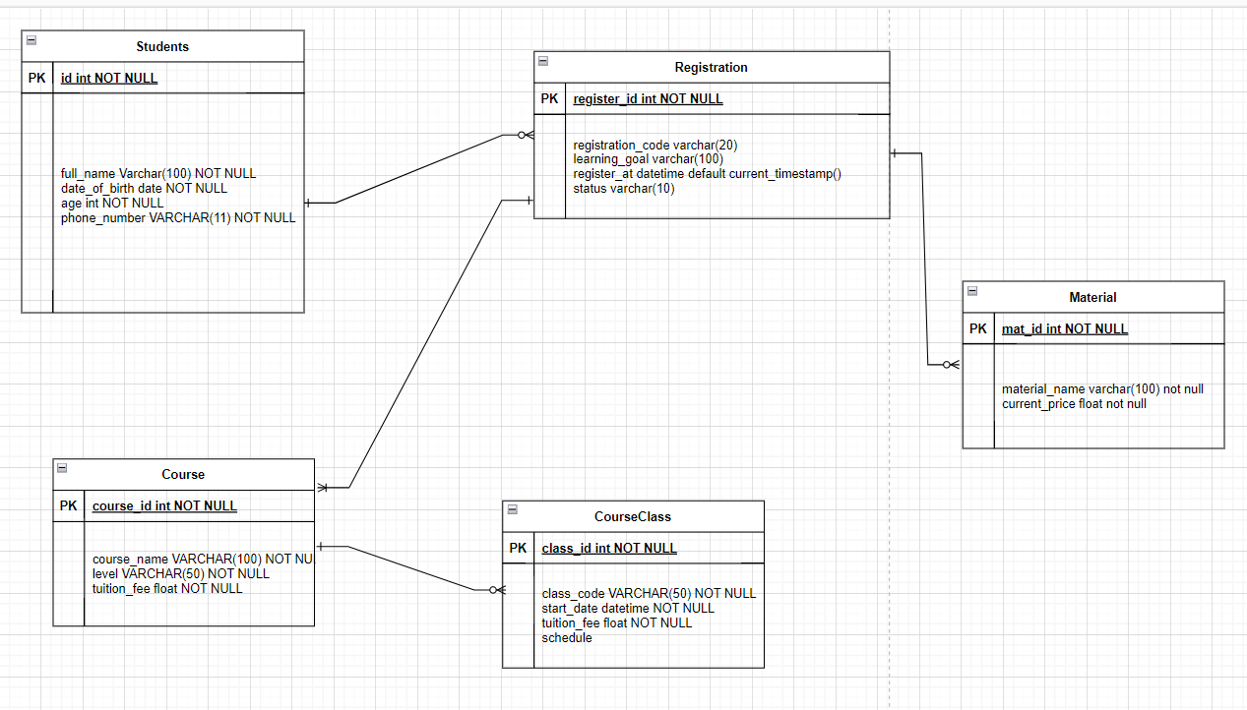

Không nên lưu : schedule, nên làm thành class riêng chứ không nên để phụ thuộc vào course class vì schedule đa trị
Thuộc tính | Đặt ở bảng
max_student | CourseClass
enrollment_order | Registration
material_price | Registration

UX/UI
STT | Lỗi | Nguyên tắc vi phạm | Cách sửa
1 | Trình độ để học viên tự nhập tay | User Control | Chuyển thành dạng chọn 1 trong những các mức độ mà hệ thống có sẵn
2 | Ưu đãi để ở dưới thay vì ở header để tạo sự chú ý ngay từ đầu | Hierachy | Đổi vị trí của banner ưu đãi lên header
3 | Chưa đầy đủ thông tin nhưng nút tiếp tục vẫn được tương tác | User control | Khóa nút tiếp tục và chuyển màu, chỉ khi nào người dùng nhập đầy đủ trường thông tin thì mới mở khóa cho người dùng nhấn
4

